Литературный кружок. Мигунова Ирина Владимировна.
Тема: «М.Крюгер «Принцесса Белоснежка», Г.Х Андерсен «Пастушка и трубочист, Большой морской змей»
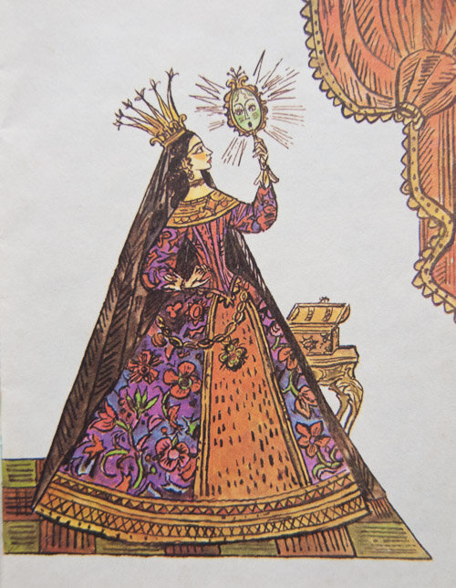
Здравствуй дорогой друг!
Сейчас ты находишься на литературном кружке.
Выполни задания, которые тебе предлагаются.

Прочитай произведение «М.Крюгер «Принцесса Белоснежка».
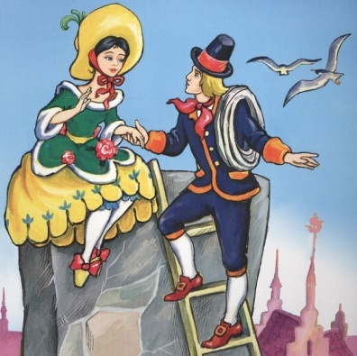
Для этого прейди по ссылке: https://kidpix.livejournal.com/1735999.html

Прочитай произведение «Г.Х Андерсен «Пастушка и трубочист».
Для этого прейди по ссылке: https://azku.ru/andersen-gans-hristian-skazki/pastushka-i-trubochist.html

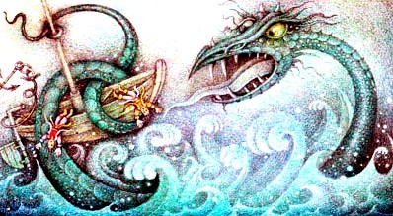
Прочитай отрывок из произведения Г.Х Андерсен «Большой морской змей».
Для этого прейди по ссылке: http://hobbitaniya.ru/andersen/andersen8.php

